1. Lampenanschluss

Lampen werden mit einem 9-Poligen Sub-D-Stecker verbunden.

Die Nummerierung entspricht der Nummerierung der Sub-D-Stecker.

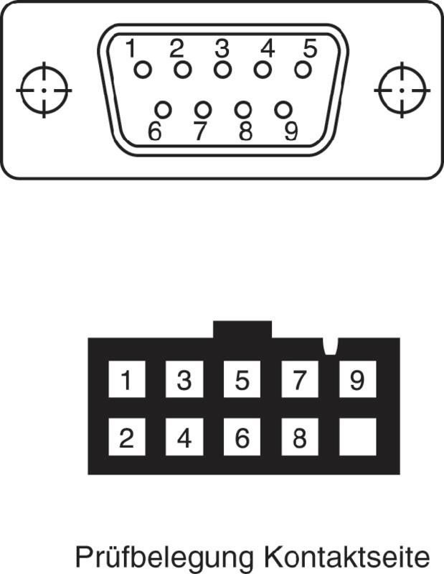

*Abbildung 1: Pinbelegung*

Alle Paneels:

1 = GNG (Masse)

6-9 = NC

12V-Panels:

2 = +12V (→ VLED)

3 = 5V Enable (An/Aus; → LED_EN)

4 = 5V PWM (Helligkeit; → PWM)

24V-Panels:

5 = +24V (PWM)